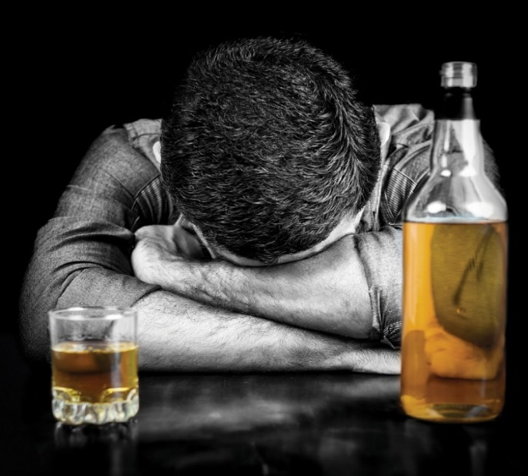  АЛКОГОЛЬ: | определись  нужен ли он тебе?
- Не можете самостоятельно выйти из запоя?
- Хотите бросить пить навсегда, но самостоятельно справиться не получается?
- Хотите пройти лечение анонимно?
Мы Вам поможем
Учреждение здравоохранения «Брагинская центральная районная больница»
Вид помощи | Куда обращаться
Вывод из запоя (в том числе анонимно) | Наркологический кабинет районной поликлиники каб. №30, тел. 3-15-75  В нерабочее время и выходные дни обращаться в приемное отделение УЗ «Брагинская ЦРБ»  тел. 3-15-38 (+37529-110-34-82)
Психотерапевтический прием с использованием препарата «Торпедо» (внутривенно) | Наркологический кабинет районной поликлиники каб. №30  тел. 3-15-75 (+37529-391-52-65)
Психотерапевтический прием с использованием внутримышечной имплантации препарата «Эспераль» | Наркологический кабинет районной поликлиники каб. №30  тел. 3-15-75 (+37529-391-52-65)
Гомельский областной клинический наркологический диспансер
г. Гомель, ул. Богданова,13 тел. 8-0232-51-21-88
Отделение медицинской реабилитации наркологических пациентов
г. Гомель, ул. Богданова, 12, корп. 3/2, тел. 8-0232-32-96-40
Отделение дневного пребывания №1
г. Гомель, ул. Ефремова, 2, корп. 2, тел. 8-0232-56-20-88
Отделение дневного пребывания №2
г. Гомель, ул.Никольская, 26А, корп.1, тел. 8-0232-34-01-56, 8-0232-34-01-48
Мозырский психоневрологический диспансер
г.Мозырь, ул. Малинина, 9, тел. 8-0236-34-06-99
Речицкий психонаркологический диспансер
г.Речица, ул.Трифонова, 117, тел. 8-02340-9-93-06

